江苏省仪征中学2021-2022学年度第二学期高一地理学科导学案
第一单元第一节——人口分布
研制人：刘启美 审核人：李学忠
班级：____________姓名：____________学号：________授课日期：________
【课程标准及要求】
课程标准 | 学习目标
- 运用资料，描述人口分布、迁移的特点及其影响因素，并结合实例，解释区域资源环境承载力、人口合理容量。 | - 阅读世界人口分布图，归纳世界人口的分布特点。  - 阅读气候、地形及交通等专题地图，分析影响人口分布的因素。
【导读——读教材识基础】
阅读地理必修 二 教材第1—9页
【导学——培素养引价值】
一、人口分布特点
1．最显著特点： 性，形成明显的人口 和人口 。
2．分布规律
(1)纬度分布：主要集中在北半球 纬度地带。
(2)海陆位置：主要集中在 地带。
(3)地形：主要集中在 地带。
(4)城乡分布：主要趋向于 地区。
二、影响人口分布的因素
1．自然因素：影响人口分布的基本因素。
自然因素 | 对人口分布的影响
气候 | 气候温暖、 适中的地区，人口分布较为集中
地形 | 一般来说，平原及低山、丘陵地区人口集中；高山和高原地区气候寒冷、 不便，人口稀少
水资源 | 提供生活 和便利的 等
土壤 | 土壤肥沃地区，往往 发达，人口稠密
森林资源 | 资源开采，形成许多资源城市，如森林城市——伊春、石油城市——大庆
矿产资源 | 资源开采，形成许多资源城市，如森林城市——伊春、石油城市——大庆

2.社会经济因素
主要包括经济发展水平、 、文化教育、政府政策和地方习俗等。其中， 对人口分布的影响最为显著。
三、案例：中国人口地理分界线——胡焕庸线
1．填图
INCLUDEPICTURE "E:\\米昕\\2020\\同步\\地理\\步步高 地理 鲁教版 选择性必修2 新教材\\XX1.TIF" \* MERGEFORMATINET INCLUDEPICTURE "E:\\米昕\\2020\\同步\\地理\\步步高 地理 鲁教版 选择性必修2 新教材\\XX1.TIF" \* MERGEFORMATINET INCLUDEPICTURE "E:\\米昕\\2020\\同步\\地理\\步步高 地理 鲁教版 选择性必修2 新教材\\word\\XX1.TIF" \* MERGEFORMATINET INCLUDEPICTURE "E:\\米昕\\2020\\同步\\地理\\步步高 地理 鲁教版 选择性必修2 新教材\\word\\XX1.TIF" \* MERGEFORMATINET INCLUDEPICTURE "E:\\米昕\\2020\\同步\\地理\\步步高 地理 鲁教版 选择性必修2 新教材\\word\\XX1.TIF" \* MERGEFORMATINET INCLUDEPICTURE "E:\\米昕\\2020\\同步\\地理\\步步高 地理 鲁教版 选择性必修2 新教材\\word\\XX1.TIF" \* MERGEFORMATINET INCLUDEPICTURE "E:\\米昕\\2020\\同步\\地理\\步步高 地理 鲁教版 选择性必修2 新教材\\word\\XX1.TIF" \* MERGEFORMATINET INCLUDEPICTURE "E:\\米昕\\2020\\同步\\地理\\步步高 地理 鲁教版 选择性必修2 新教材\\word\\XX1.TIF" \* MERGEFORMATINET INCLUDEPICTURE "E:\\米昕\\2020\\同步\\地理\\步步高 地理 鲁教版 选择性必修2 新教材\\word\\XX1.TIF" \* MERGEFORMATINET INCLUDEPICTURE "E:\\米昕\\2020\\同步\\地理\\步步高 地理 鲁教版 选择性必修2 新教材\\word\\XX1.TIF" \* MERGEFORMATINET 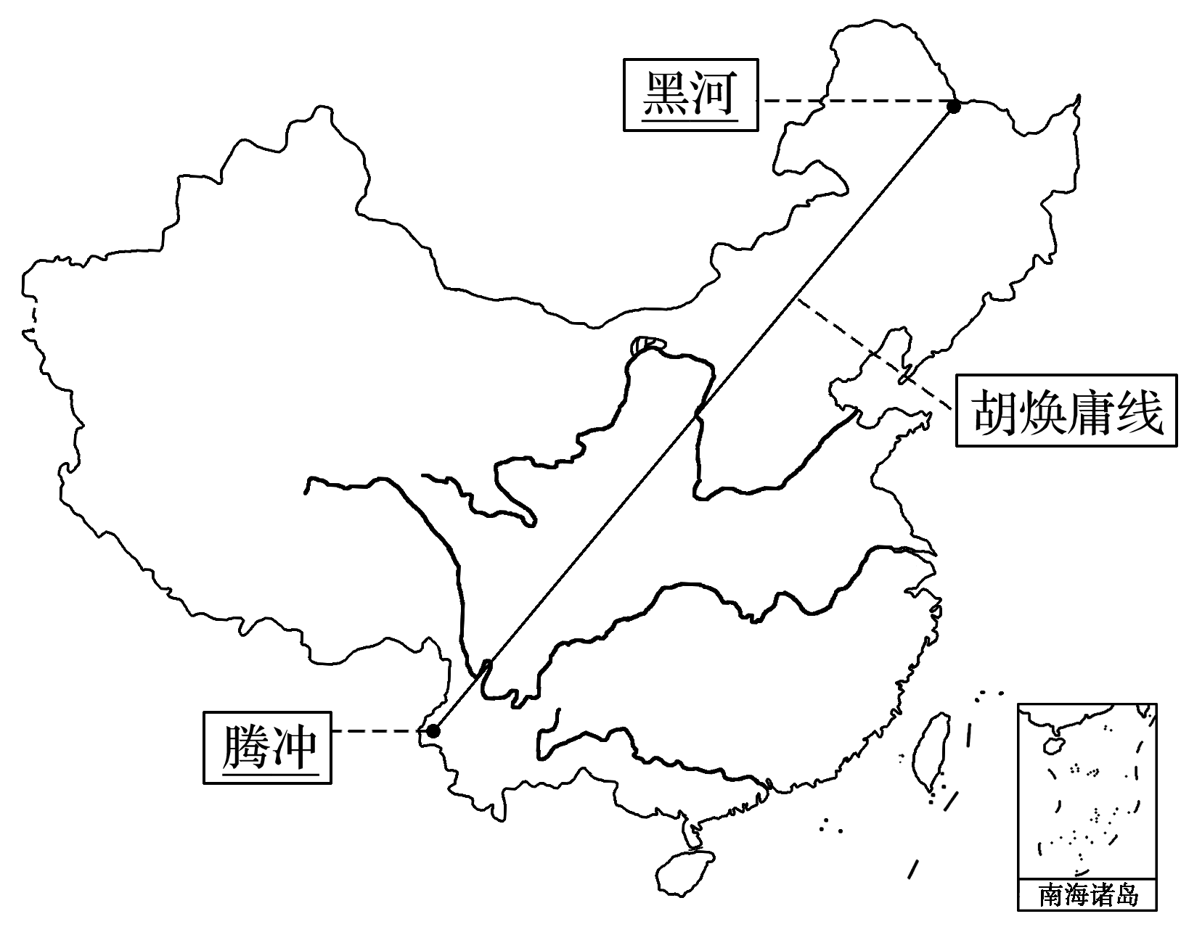
2．人口分布：以胡焕庸线为界，全国约 的人口分布在约占全国土地面积36%的 地区；约4%的人口分布在约占全国土地面积64%的 地区。(以上数据为1935年)
【导思——析问题提能力】
探究点 人口分布及其影响因素
读图1、图2，回答下列问题。
INCLUDEPICTURE "E:\\米昕\\2020\\同步\\地理\\步步高 地理 鲁教版 选择性必修2 新教材\\XX2.TIF" \* MERGEFORMATINET INCLUDEPICTURE "E:\\米昕\\2020\\同步\\地理\\步步高 地理 鲁教版 选择性必修2 新教材\\XX2.TIF" \* MERGEFORMATINET INCLUDEPICTURE "E:\\米昕\\2020\\同步\\地理\\步步高 地理 鲁教版 选择性必修2 新教材\\word\\XX2.TIF" \* MERGEFORMATINET INCLUDEPICTURE "E:\\米昕\\2020\\同步\\地理\\步步高 地理 鲁教版 选择性必修2 新教材\\word\\XX2.TIF" \* MERGEFORMATINET INCLUDEPICTURE "E:\\米昕\\2020\\同步\\地理\\步步高 地理 鲁教版 选择性必修2 新教材\\word\\XX2.TIF" \* MERGEFORMATINET INCLUDEPICTURE "E:\\米昕\\2020\\同步\\地理\\步步高 地理 鲁教版 选择性必修2 新教材\\word\\XX2.TIF" \* MERGEFORMATINET INCLUDEPICTURE "E:\\米昕\\2020\\同步\\地理\\步步高 地理 鲁教版 选择性必修2 新教材\\word\\XX2.TIF" \* MERGEFORMATINET INCLUDEPICTURE "E:\\米昕\\2020\\同步\\地理\\步步高 地理 鲁教版 选择性必修2 新教材\\word\\XX2.TIF" \* MERGEFORMATINET INCLUDEPICTURE "E:\\米昕\\2020\\同步\\地理\\步步高 地理 鲁教版 选择性必修2 新教材\\word\\XX2.TIF" \* MERGEFORMATINET INCLUDEPICTURE "E:\\米昕\\2020\\同步\\地理\\步步高 地理 鲁教版 选择性必修2 新教材\\word\\XX2.TIF" \* MERGEFORMATINET 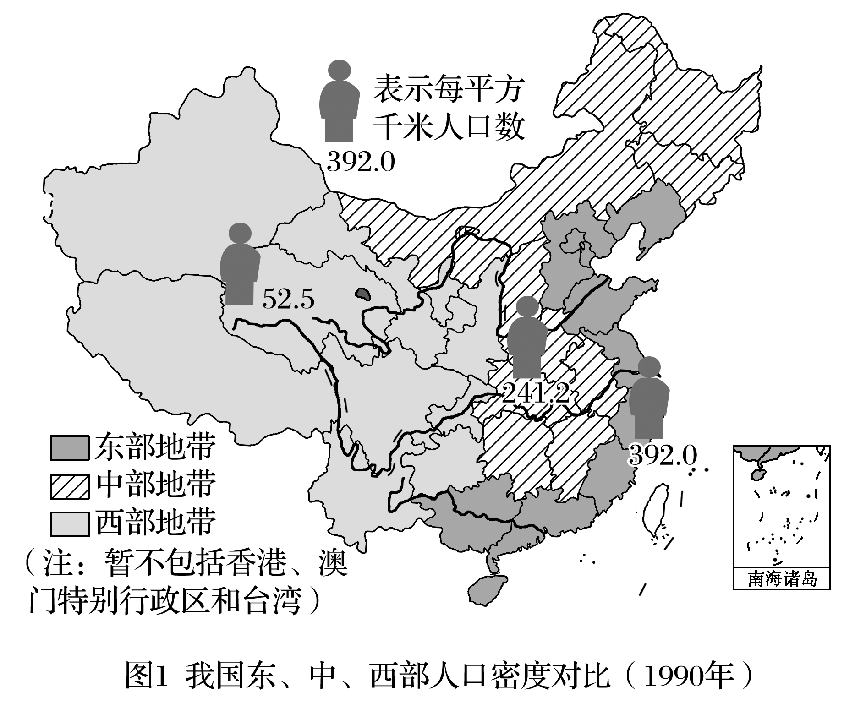 INCLUDEPICTURE "E:\\米昕\\2020\\同步\\地理\\步步高 地理 鲁教版 选择性必修2 新教材\\XX3.TIF" \* MERGEFORMATINET INCLUDEPICTURE "E:\\米昕\\2020\\同步\\地理\\步步高 地理 鲁教版 选择性必修2 新教材\\XX3.TIF" \* MERGEFORMATINET INCLUDEPICTURE "E:\\米昕\\2020\\同步\\地理\\步步高 地理 鲁教版 选择性必修2 新教材\\word\\XX3.TIF" \* MERGEFORMATINET INCLUDEPICTURE "E:\\米昕\\2020\\同步\\地理\\步步高 地理 鲁教版 选择性必修2 新教材\\word\\XX3.TIF" \* MERGEFORMATINET INCLUDEPICTURE "E:\\米昕\\2020\\同步\\地理\\步步高 地理 鲁教版 选择性必修2 新教材\\word\\XX3.TIF" \* MERGEFORMATINET INCLUDEPICTURE "E:\\米昕\\2020\\同步\\地理\\步步高 地理 鲁教版 选择性必修2 新教材\\word\\XX3.TIF" \* MERGEFORMATINET INCLUDEPICTURE "E:\\米昕\\2020\\同步\\地理\\步步高 地理 鲁教版 选择性必修2 新教材\\word\\XX3.TIF" \* MERGEFORMATINET INCLUDEPICTURE "E:\\米昕\\2020\\同步\\地理\\步步高 地理 鲁教版 选择性必修2 新教材\\word\\XX3.TIF" \* MERGEFORMATINET INCLUDEPICTURE "E:\\米昕\\2020\\同步\\地理\\步步高 地理 鲁教版 选择性必修2 新教材\\word\\XX3.TIF" \* MERGEFORMATINET INCLUDEPICTURE "E:\\米昕\\2020\\同步\\地理\\步步高 地理 鲁教版 选择性必修2 新教材\\word\\XX3.TIF" \* MERGEFORMATINET 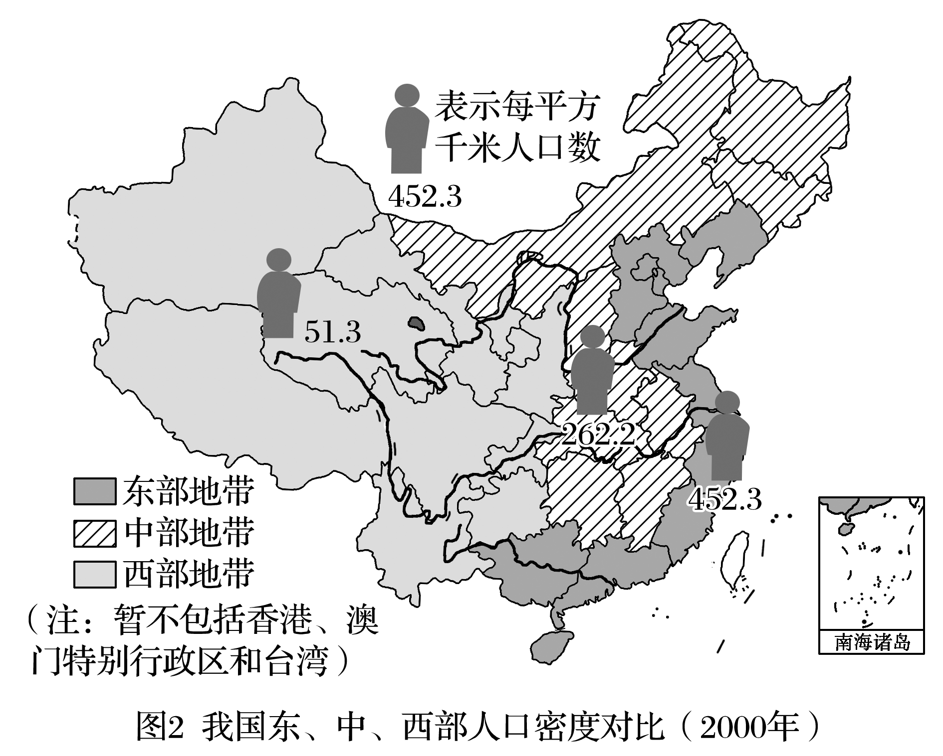
1．我国人口分布有何差异？产生的原因是什么？

2．对比两图，与1990年相比，2000年我国西部地区人口增长状况是怎样的？中部地区和东部地区人口增长状况如何？其原因分别是什么？

3．影响人口分布的主要因素，随历史发展是否一成不变？请举例说明。

核心归纳：
1．人口分布特点
(1)中国人口分布特点
分布不均匀，以胡焕庸线为界，东南部人口稠密，西北部人口稀少。
(2)世界人口分布特点
分布不均衡，人口稠密区绝大部分位于北半球中低纬度的沿海平原地区。东亚、东南亚、南亚、西欧和北美东北部等地区为人口稠密区；高纬度、高山寒冷区，中纬干旱沙漠区，低纬气候湿热区为人口稀疏区。人口稠密区如下表所示。
人口稠密区 | 包括地区 | 特点
东亚 | 我国东部、朝鲜半岛和日本中南部等地 | 这两个地区有世界古老的文明中心，人类在此聚居的历史悠久
南亚 | 印度、巴基斯坦、孟加拉国、斯里兰卡等国 | 这两个地区有世界古老的文明中心，人类在此聚居的历史悠久
欧洲西部 | 英国、法国、德国、荷兰等国 | 这两个地区经济发达，人口大多聚居在城市
北美东部 | 美国东部和加拿大东南部 | 这两个地区经济发达，人口大多聚居在城市

2.影响人口分布的因素
(1)自然因素
自然因素是影响人口分布的基本因素，各自然因素对人口分布的影响如下表所示：
自然因素 |  | 对人口分布的影响 | 案例
地形 | 平原和低山、丘陵 | 工农业生产大多集中在平原地区，50%以上的人口居住在平原地区 | 我国人口集中分布在地势的第三级阶梯上
地形 | 高山和高原 | 气候寒冷，交通不便，人口稀少 | 我国人口集中分布在地势的第三级阶梯上
气候 | 气温 | 北半球温带地区适宜农业生产和人类居住，全球80%的人口分布于这一地带
气候 | 降水 | 主要通过植被间接影响人口分布，不同植被带的农业生产、人口分布不同
水资源 |  | 干旱地区的人们往往逐水而居，人口集聚区多依水源地呈点状、线状或片状分布 | 我国西北干旱区，人口集中分布在水资源充足的绿洲地区
土壤 |  | 多通过农业发展间接影响人口分布；由于土壤肥力、耕作性能、开发利用程度不同，人口分布不同 | 我国东北黑土分布区土壤肥沃，人口稠密
矿产资源 |  | 工业革命时期，某些地区矿产资源的开发成为人口分布的决定性因素；煤矿、油田等工矿开采区也是居民密集点 | 我国资源型城市，如攀枝花、克拉玛依、鹤岗等

(2)社会经济因素
社会经济因素 |  | 影响及实例
经济发展水平 |  | 一般来说，经济发展水平较高的地区，人口稠密，如我国东部地区、美国东北部地区和欧洲西部地区
交通运输条件 |  | 交通对一地经济的发展起重要作用，交通便利的地区人口分布多
文化因素 |  | 婚育习俗等影响人口增长，进而影响人口分布。如发展中国家和地区普遍盛行早婚早育，增加了出生人口；发达国家和地区普遍盛行晚婚晚育甚至不育，减少了出生人口
政治因素 | 战争 | 有时可在较短时间内改变人口分布状况。如两次世界大战使世界政治地图发生明显变化，人口也随之大规模移动，改变了人口的空间分布
政治因素 | 政策 | 鼓励或限制政策能够影响人口的流动和增长，进而影响人口分布。如第二次世界大战后，日本先后制定了5次全国综合开发计划，有计划地开发落后地区和疏散过密的城市人口和产业，改变了人口的空间分布
历史因素 |  | 历史较悠久的地区人口较稠密，如东亚、南亚的人口稠密区

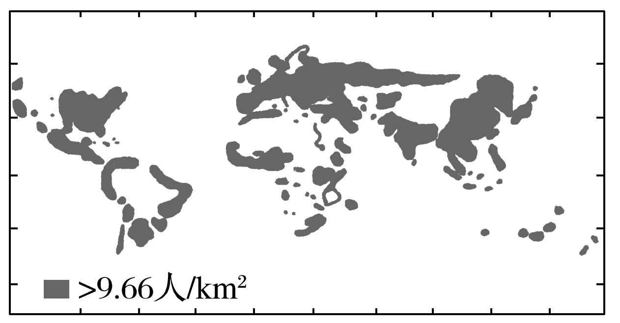
【导练——解例题找方法】
下图是“人类大陆图”(在地图中取消陆地和海洋，仅画出人类密集的地区)。据此回答1～2题。
1．人口密度较大的大洲有( )
①美洲 ②亚洲 ③欧洲 ④大洋洲
A．①④ B．②③ C．③④ D．②④
2．人口稀少的地区有( )
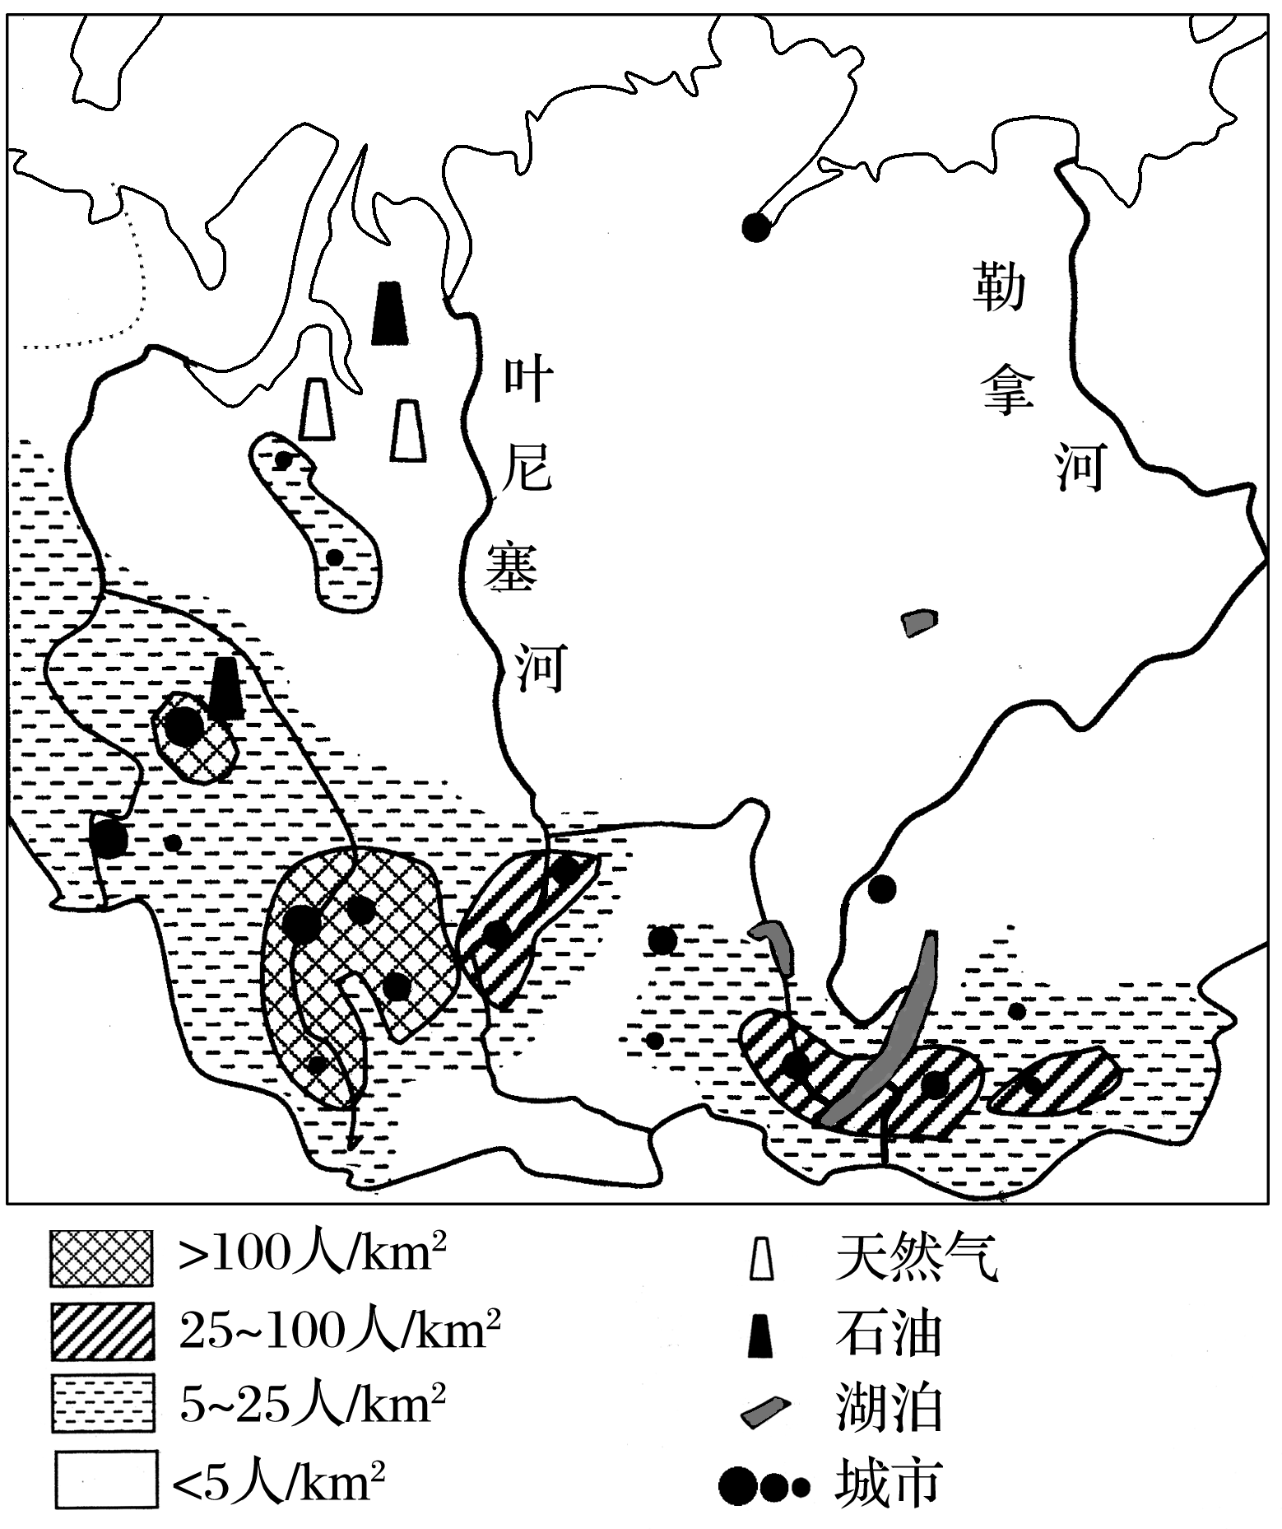
①终年高温多雨的地区 ②终年干旱的地区 ③一年旱雨季分明的地区 ④一年四季分明的地区
A．①② B．②③ C．③④ D．①④
图示西伯利亚地区是俄罗斯的一个重要开发区，这里针叶林广布。读图回答3～4题。
3．该地区的区域地理特征包括( )
①地广人稀 ②气候宜人 ③交通便捷 ④矿产丰富
A．①② B．②③ C．③④ D．①④
4．该地区南部人口密度相对较高，主要是由于南部( )
①气温较适宜 ②位于平原地带 ③开发历史较长
④经济相对发达
A．①②③ B．①②④
C．①③④ D．②③④

【导悟——拓思维建体系】
江苏省仪征中学2021—2022学年度第二学期高一地理学科作业
第一单元第一节——人口分布
研制人：刘启美 审核人：李学忠
班级：________姓名：________学号：________时间：________作业时长：20分钟
【课后检测】（★为选做题）
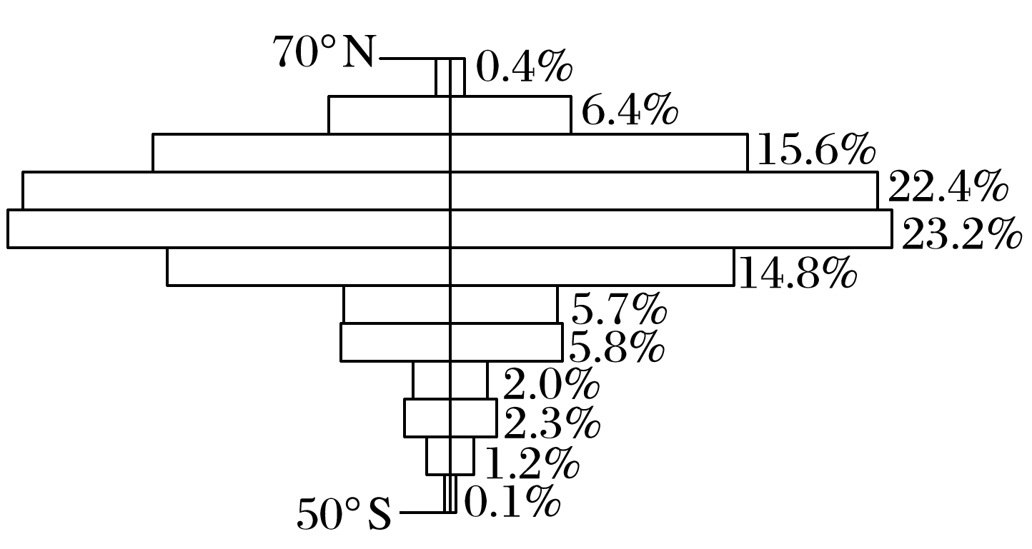
全球人口主要分布在北纬70°至南纬50°地区。下图示意纬度每隔10°范围分布的人口占全球人口的比重。读图回答1～2题。
1．占全球人口比重最大的纬度范围是( )
A．10°S～20°S B．20°N～30°N
C．30°N～40°N D．40°N～50°N
2．40°S～50°S人口分布稀少的主要原因是( )
A．气候酷寒 B．山地多，平原少
C．陆地面积小 D．干旱区面积大
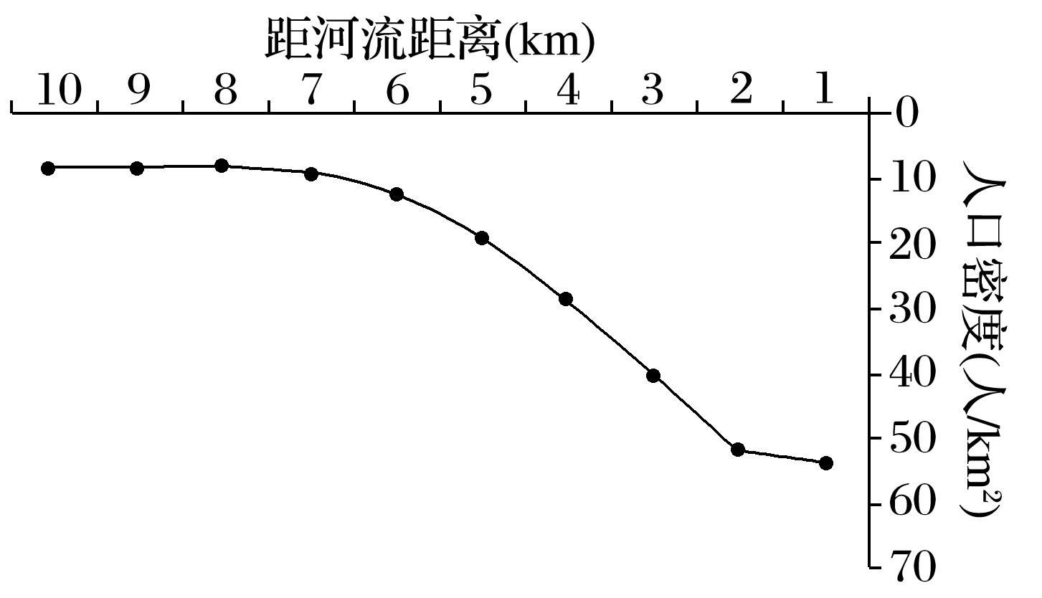
下图示意我国雅鲁藏布江流域人口分布情况。据此完成3～4题。
3．该流域人口分布特点是( )
A．空间分布比较均匀 B．人口数量众多
C．人口稠密 D．距河2 km内人口最多
4．影响该流域人口距河流不同距离空间分布差异的主要因素是( )
A．水能资源分布 B．矿产资源分布
C．交通通达度 D．取用水方便程度
人口分布与自然条件、社会经济条件等有着密切关系。据此回答5～7题。
5．亚马孙河流域是世界人口分布稀疏地区，其主要影响因素是( )
A．复杂的地形 B．湿热的气候
C．匮乏的资源 D．贫瘠的土壤
6．巴西高原东部是南美洲人口相对密集地区，其主要影响因素是( )
①适宜的气候 ②单一的文化 ③平坦的地势 ④丰富的水力资源
A．①② B．②④ C．③④ D．①③
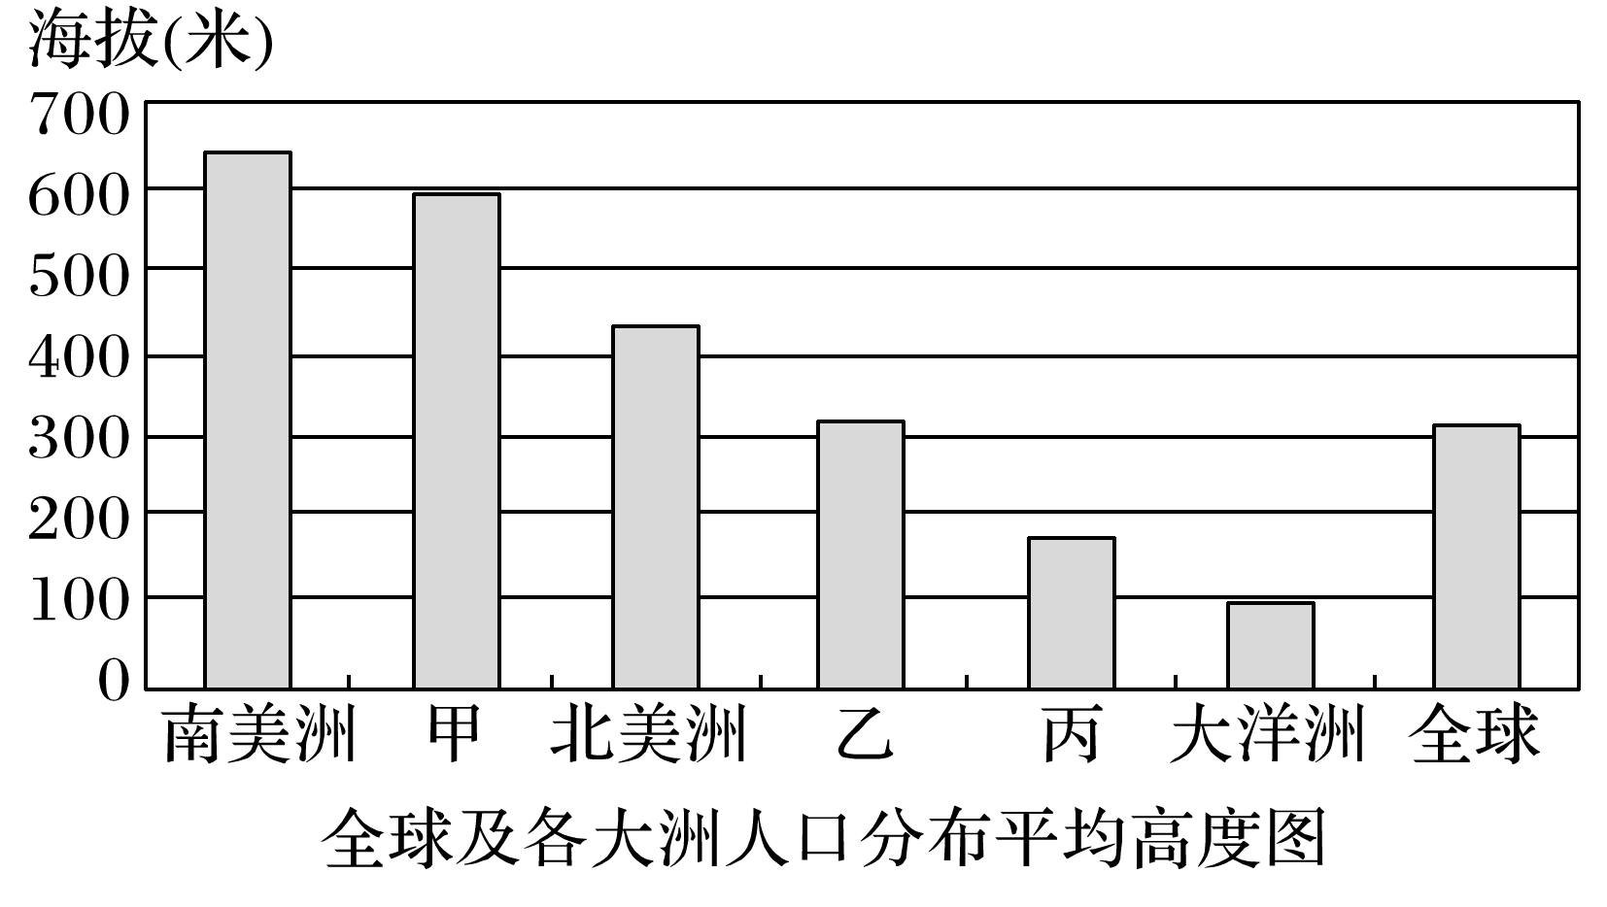
7．东亚、南亚人口稠密的主要原因是( )
A．当地是世界上最发达的农业区和工业区
B．自然条件优越，人类发展历史悠久
C．矿产资源丰富，经济发达，人口大量迁入
D．交通便利，并且是世界上商业活动最频繁的地区
读图，回答8～9题。
8．图中甲、乙、丙分别表示( )
A．亚洲、欧洲、非洲 B．亚洲、非洲、欧洲
C．非洲、欧洲、亚洲 D．非洲、亚洲、欧洲
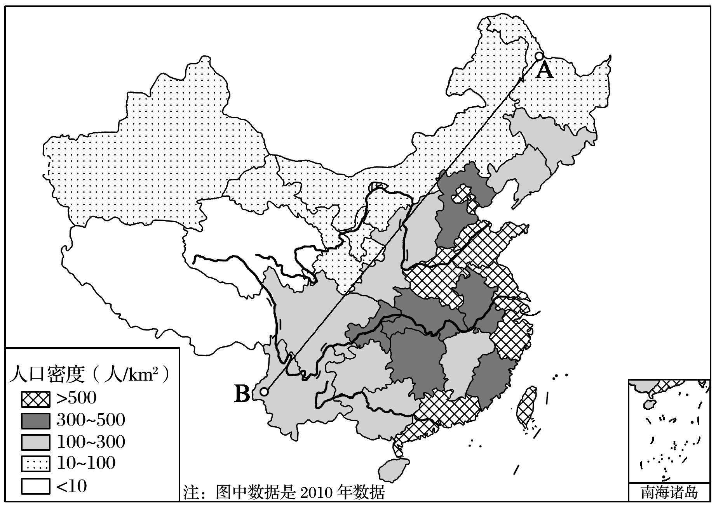
9．大洋洲人口分布的平均高度远低于北美洲的主要原因是大洋洲( )
①热带地区所占面积广 ②平均海拔低 ③人口分布极不均衡 ④地广人稀
A．①② B．②③ C．②④ D．③④
10．读“我国人口密度分布图”，回答下列问题。
(1)我国人口密度超过500人/km²的省级行政区除了浙、港、澳、台之外，还有________、________、________、________、________、________、________。(写简称)
(2)A—B一线西北部地广人稀，其自然原因是________________________________________。
社会经济原因是 _________________________________________________________________。
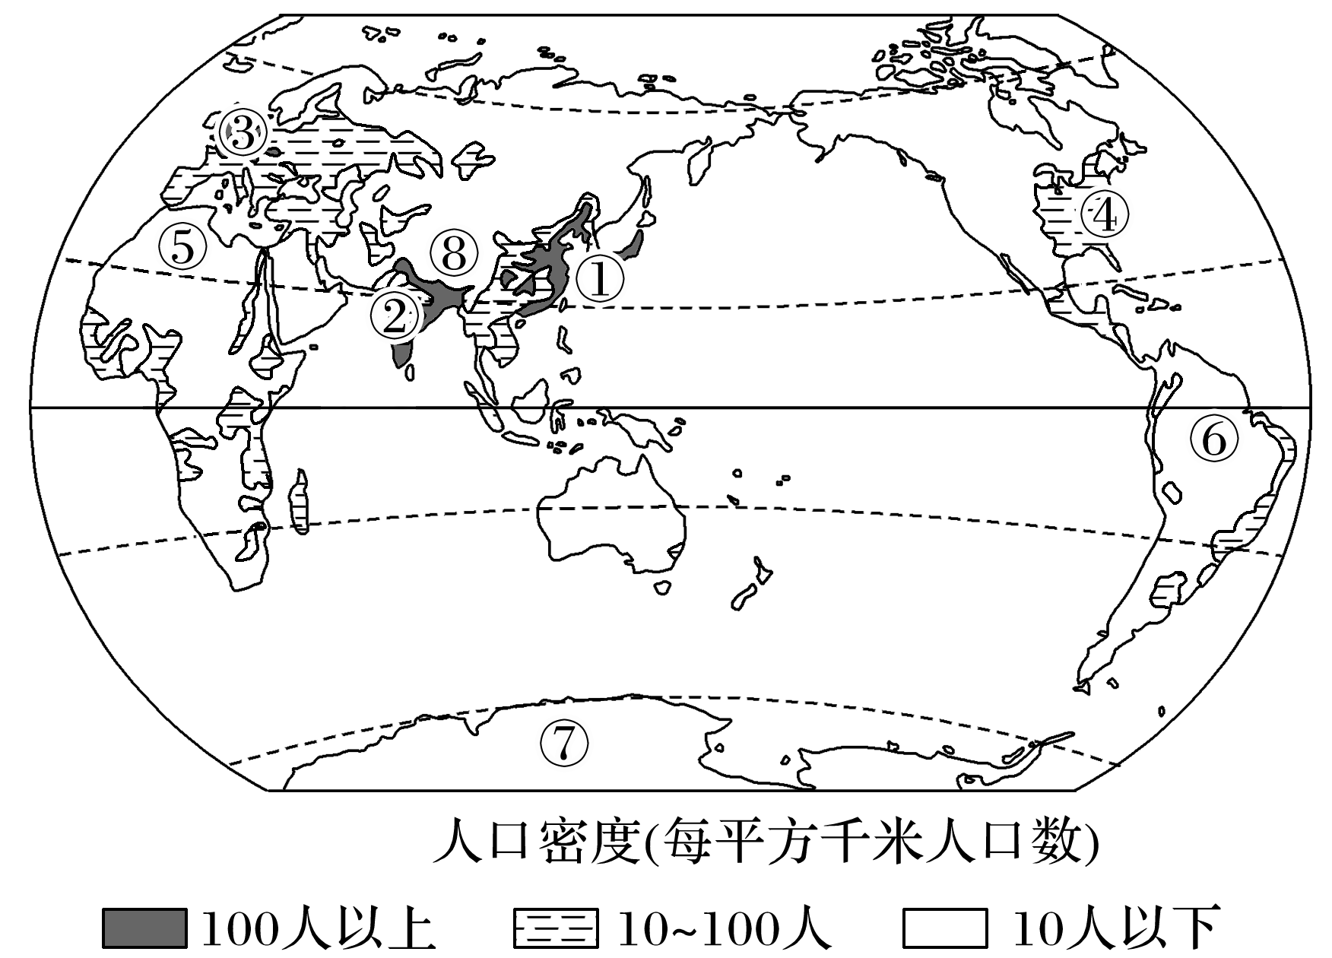
读“世界人口分布图”，回答11～12题。
11．图中①②③④四地是世界人口稠密区，有关其分布共性的描述，不正确的是( )
A．处于中低纬度 B．多濒临海洋
C．经济高度发达 D．多为平原地形
12．图中⑤⑥⑦⑧四地人口稀少，其成因组合正确的是( )
A．⑤—湿热 B．⑥—干热
C．⑦—干旱 D．⑧—高寒
下图是“我国基于密度分级的人口—面积比重图”。读图，完成13～14题。
13．图中显示( )
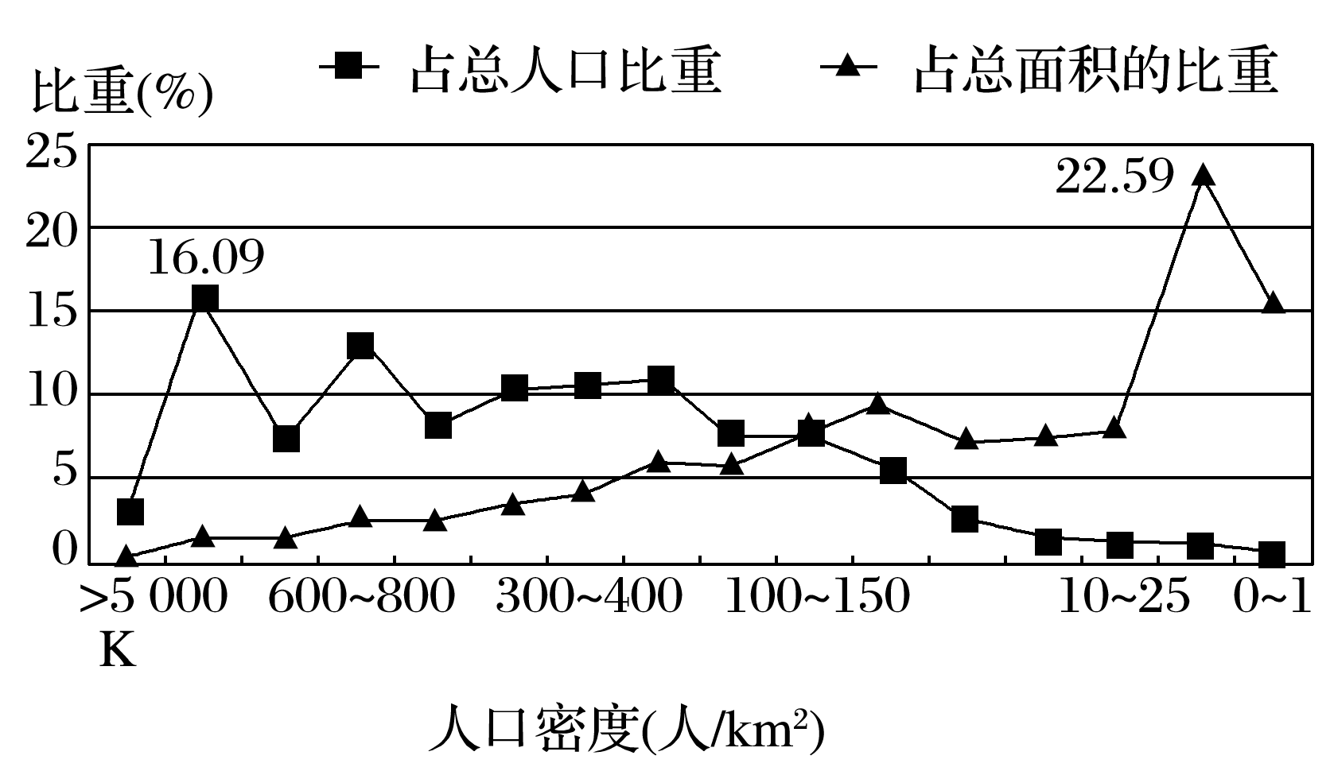
A．我国绝大部分地区为人口密度高值区
B．我国人口集中分布在人口密度高值区
C．人口集中分布在人口密度为 100～150人/km²的地区
D．人口密度越大，其所占的人口比重也越大
14．图中K处最可能位于( )
A．长江三角洲 B．黄土高原
C．四川盆地 D．东北平原
读“某大洲沿 30°纬线人口密度图”，回答15～16题。
15．①地区人口密度较大的原因是( )
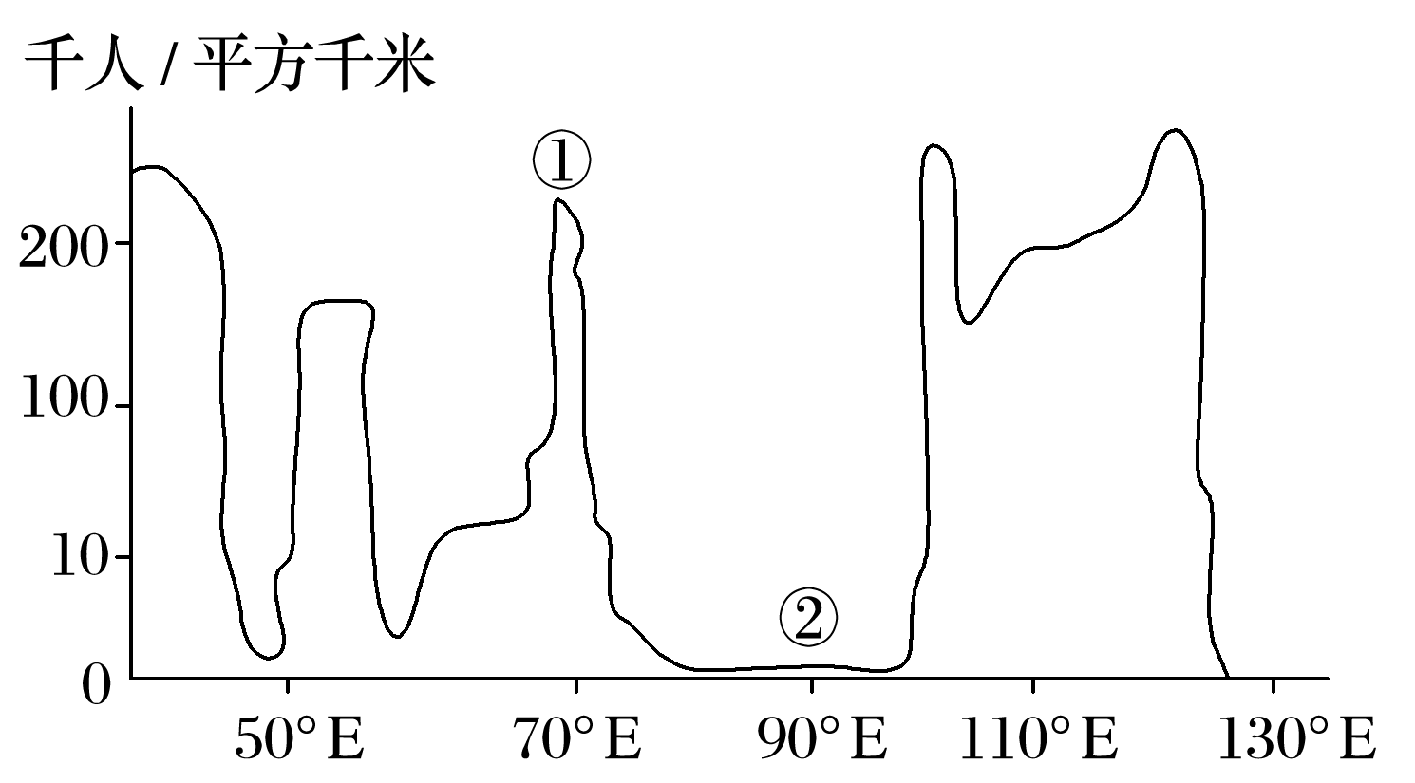
A．工业发展早
B．世界上经济最发达的地区之一
C．灌溉农业发展早， 历史上就养育了众多人口
D．矿产资源丰富，开发资源
16．②地区人口稀疏的原因是( )
A．针叶林广布 B．未开发的雨林地区
C．干旱的沙漠地区 D．地势高峻的高原
下图是“巴西人口分布图”。读图，回答17～18题。
INCLUDEPICTURE "E:\\米昕\\2020\\同步\\地理\\步步高 地理 鲁教版 选择性必修2 新教材\\D9.TIF" \* MERGEFORMATINET INCLUDEPICTURE "E:\\米昕\\2020\\同步\\地理\\步步高 地理 鲁教版 选择性必修2 新教材\\D9.TIF" \* MERGEFORMATINET INCLUDEPICTURE "E:\\米昕\\2020\\同步\\地理\\步步高 地理 鲁教版 选择性必修2 新教材\\word\\D9.TIF" \* MERGEFORMATINET INCLUDEPICTURE "E:\\米昕\\2020\\同步\\地理\\步步高 地理 鲁教版 选择性必修2 新教材\\word\\D9.TIF" \* MERGEFORMATINET INCLUDEPICTURE "E:\\米昕\\2020\\同步\\地理\\步步高 地理 鲁教版 选择性必修2 新教材\\word\\D9.TIF" \* MERGEFORMATINET INCLUDEPICTURE "E:\\米昕\\2020\\同步\\地理\\步步高 地理 鲁教版 选择性必修2 新教材\\word\\D9.TIF" \* MERGEFORMATINET INCLUDEPICTURE "E:\\米昕\\2020\\同步\\地理\\步步高 地理 鲁教版 选择性必修2 新教材\\word\\D9.TIF" \* MERGEFORMATINET INCLUDEPICTURE "E:\\米昕\\2020\\同步\\地理\\步步高 地理 鲁教版 选择性必修2 新教材\\word\\D9.TIF" \* MERGEFORMATINET INCLUDEPICTURE "E:\\米昕\\2020\\同步\\地理\\步步高 地理 鲁教版 选择性必修2 新教材\\word\\D9.TIF" \* MERGEFORMATINET INCLUDEPICTURE "E:\\米昕\\2020\\同步\\地理\\步步高 地理 鲁教版 选择性必修2 新教材\\word\\D9.TIF" \* MERGEFORMATINET 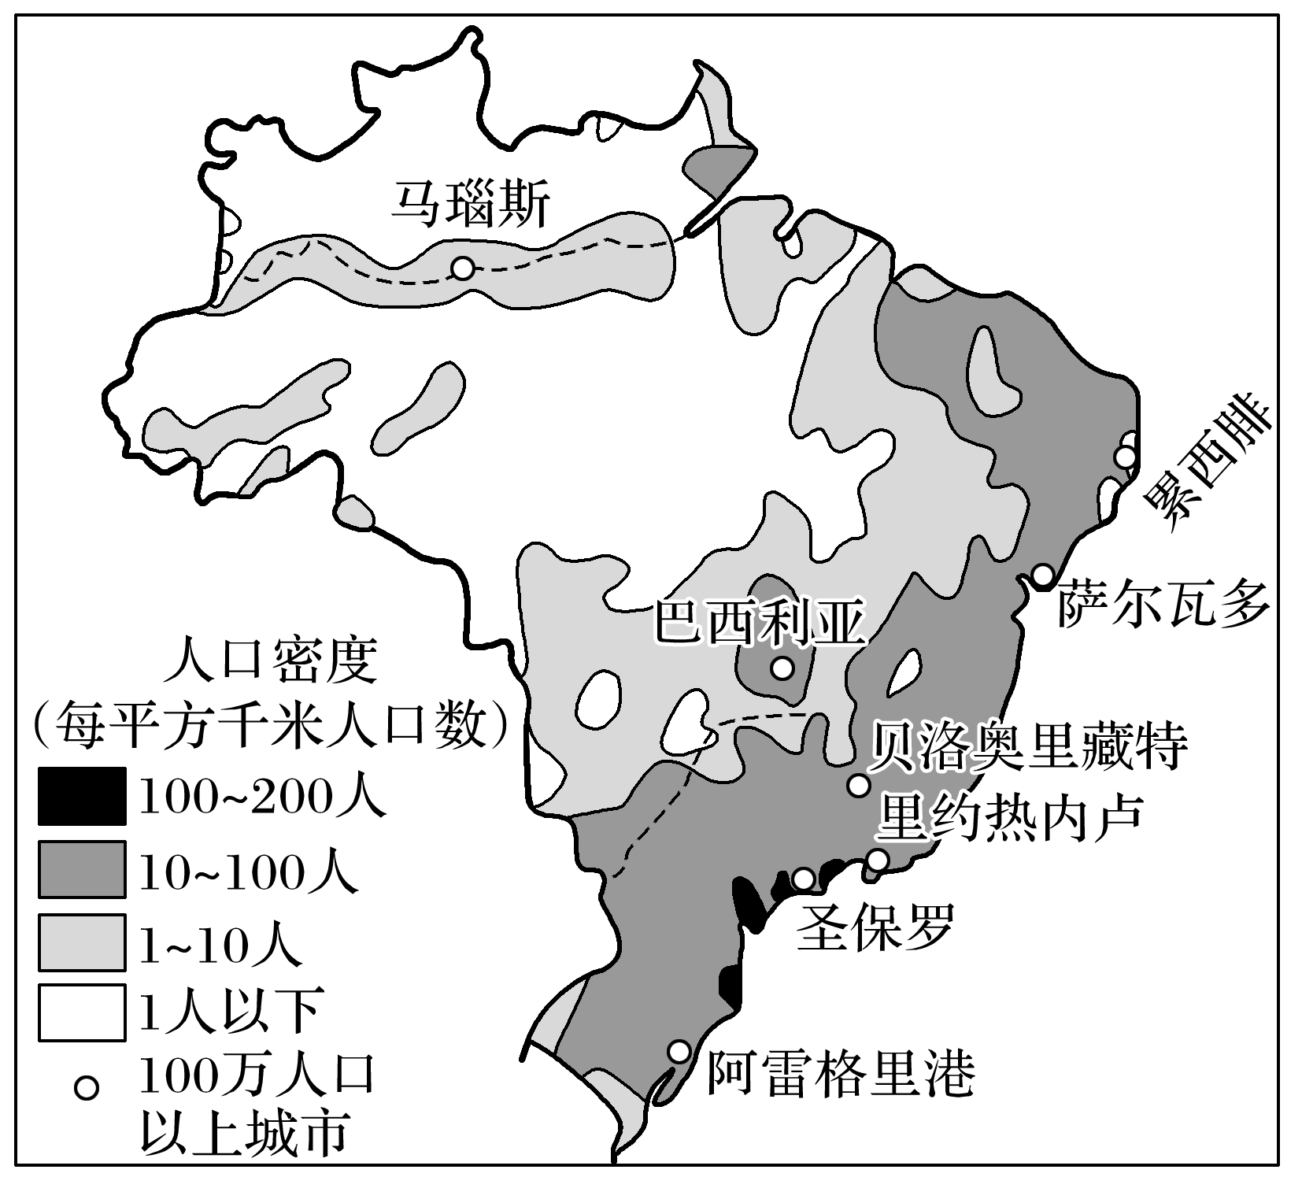
（★选做题）17．该地区人口分布( )
A．平原多，高原少 B．北方多，南方少
C．东南多，西北少 D．内陆多，沿海少
（★选做题）18．对该地区人口分布影响较小的因素是( )
A．地形 B．气候 C．河流 D．经济
人口算术密度是一个国家的总人口与总面积之比，人口生理密度是一个国家的总人口与可耕地面积之比。下表表示四个国家的人口算术密度和人口生理密度。据此完成19～20题。
国家 | 人口算术密度(人/km²) | 人口生理密度(人/km²)
加拿大 | 3 | 35
埃及 | 70 | 3 503
印度 | 313 | 559
中国 | 129 | 934

19.“地广人稀”但耕地资源缺少的国家是( )
A．加拿大 B．埃及 C．印度 D．中国
20．对比中国、印度两国的统计数字可知( )
A．印度的人口压力较中国大
B．中国的人口压力与印度相当
C．中国的人口压力较印度大
D．中、印两国的人口压力都较小
读“澜沧江—湄公河流域坡度与海拔、人口累积百分比曲线图”，完成21～22题。
INCLUDEPICTURE "E:\\米昕\\2020\\同步\\地理\\步步高 地理 鲁教版 选择性必修2 新教材\\D13.TIF" \* MERGEFORMATINET INCLUDEPICTURE "E:\\米昕\\2020\\同步\\地理\\步步高 地理 鲁教版 选择性必修2 新教材\\D13.TIF" \* MERGEFORMATINET INCLUDEPICTURE "E:\\米昕\\2020\\同步\\地理\\步步高 地理 鲁教版 选择性必修2 新教材\\word\\D13.TIF" \* MERGEFORMATINET INCLUDEPICTURE "E:\\米昕\\2020\\同步\\地理\\步步高 地理 鲁教版 选择性必修2 新教材\\word\\D13.TIF" \* MERGEFORMATINET INCLUDEPICTURE "E:\\米昕\\2020\\同步\\地理\\步步高 地理 鲁教版 选择性必修2 新教材\\word\\D13.TIF" \* MERGEFORMATINET INCLUDEPICTURE "E:\\米昕\\2020\\同步\\地理\\步步高 地理 鲁教版 选择性必修2 新教材\\word\\D13.TIF" \* MERGEFORMATINET INCLUDEPICTURE "E:\\米昕\\2020\\同步\\地理\\步步高 地理 鲁教版 选择性必修2 新教材\\word\\D13.TIF" \* MERGEFORMATINET INCLUDEPICTURE "E:\\米昕\\2020\\同步\\地理\\步步高 地理 鲁教版 选择性必修2 新教材\\word\\D13.TIF" \* MERGEFORMATINET INCLUDEPICTURE "E:\\米昕\\2020\\同步\\地理\\步步高 地理 鲁教版 选择性必修2 新教材\\word\\D13.TIF" \* MERGEFORMATINET INCLUDEPICTURE "E:\\米昕\\2020\\同步\\地理\\步步高 地理 鲁教版 选择性必修2 新教材\\word\\D13.TIF" \* MERGEFORMATINET 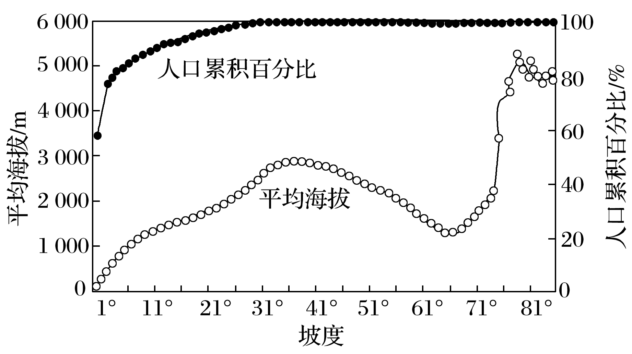
21．由材料可知，澜沧江—湄公河流域人口分布的主要影响因素是( )
A．降水 B．坡度 C．水源 D．海拔
22．该流域人口主要集中在( )
A．海拔3 000 m以下 B．海拔3 000～4 000 m
C．坡度5°以下 D．坡度5°～11°
（★选做题）23．图a示意伊朗位置，图b为“伊朗各省人口密度图”，下表示意伊朗各省人口密度与地理环境相关度。据此完成下列问题。
INCLUDEPICTURE "E:\\米昕\\2020\\同步\\地理\\步步高 地理 鲁教版 选择性必修2 新教材\\XX12.TIF" \* MERGEFORMATINET INCLUDEPICTURE "E:\\米昕\\2020\\同步\\地理\\步步高 地理 鲁教版 选择性必修2 新教材\\XX12.TIF" \* MERGEFORMATINET INCLUDEPICTURE "E:\\米昕\\2020\\同步\\地理\\步步高 地理 鲁教版 选择性必修2 新教材\\word\\XX12.TIF" \* MERGEFORMATINET INCLUDEPICTURE "E:\\米昕\\2020\\同步\\地理\\步步高 地理 鲁教版 选择性必修2 新教材\\word\\XX12.TIF" \* MERGEFORMATINET INCLUDEPICTURE "E:\\米昕\\2020\\同步\\地理\\步步高 地理 鲁教版 选择性必修2 新教材\\word\\XX12.TIF" \* MERGEFORMATINET INCLUDEPICTURE "E:\\米昕\\2020\\同步\\地理\\步步高 地理 鲁教版 选择性必修2 新教材\\word\\XX12.TIF" \* MERGEFORMATINET INCLUDEPICTURE "E:\\米昕\\2020\\同步\\地理\\步步高 地理 鲁教版 选择性必修2 新教材\\word\\XX12.TIF" \* MERGEFORMATINET INCLUDEPICTURE "E:\\米昕\\2020\\同步\\地理\\步步高 地理 鲁教版 选择性必修2 新教材\\word\\XX12.TIF" \* MERGEFORMATINET INCLUDEPICTURE "E:\\米昕\\2020\\同步\\地理\\步步高 地理 鲁教版 选择性必修2 新教材\\word\\XX12.TIF" \* MERGEFORMATINET INCLUDEPICTURE "E:\\米昕\\2020\\同步\\地理\\步步高 地理 鲁教版 选择性必修2 新教材\\word\\XX12.TIF" \* MERGEFORMATINET 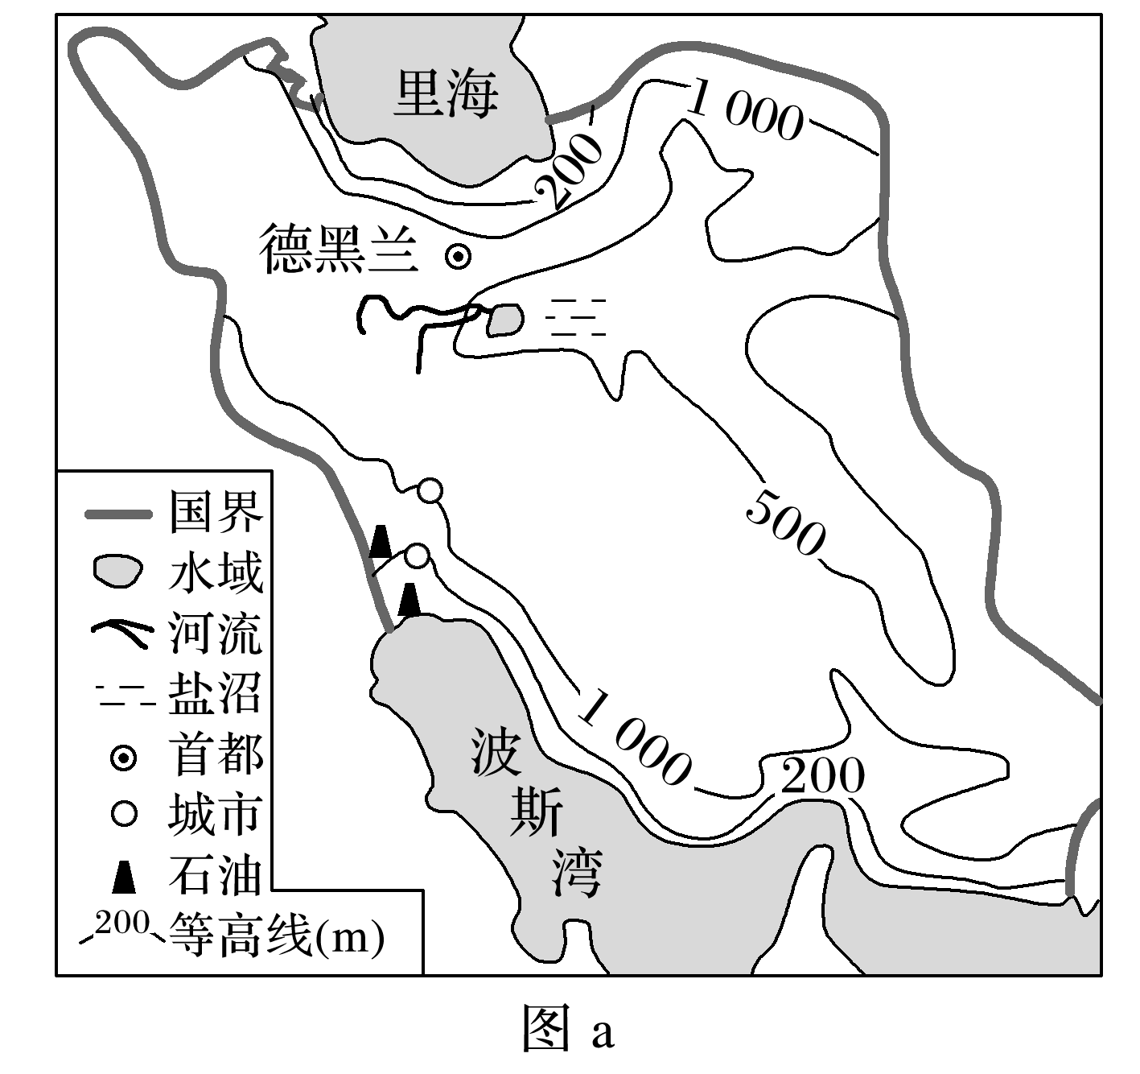 INCLUDEPICTURE "E:\\米昕\\2020\\同步\\地理\\步步高 地理 鲁教版 选择性必修2 新教材\\XX13.TIF" \* MERGEFORMATINET INCLUDEPICTURE "E:\\米昕\\2020\\同步\\地理\\步步高 地理 鲁教版 选择性必修2 新教材\\XX13.TIF" \* MERGEFORMATINET INCLUDEPICTURE "E:\\米昕\\2020\\同步\\地理\\步步高 地理 鲁教版 选择性必修2 新教材\\word\\XX13.TIF" \* MERGEFORMATINET INCLUDEPICTURE "E:\\米昕\\2020\\同步\\地理\\步步高 地理 鲁教版 选择性必修2 新教材\\word\\XX13.TIF" \* MERGEFORMATINET INCLUDEPICTURE "E:\\米昕\\2020\\同步\\地理\\步步高 地理 鲁教版 选择性必修2 新教材\\word\\XX13.TIF" \* MERGEFORMATINET INCLUDEPICTURE "E:\\米昕\\2020\\同步\\地理\\步步高 地理 鲁教版 选择性必修2 新教材\\word\\XX13.TIF" \* MERGEFORMATINET INCLUDEPICTURE "E:\\米昕\\2020\\同步\\地理\\步步高 地理 鲁教版 选择性必修2 新教材\\word\\XX13.TIF" \* MERGEFORMATINET INCLUDEPICTURE "E:\\米昕\\2020\\同步\\地理\\步步高 地理 鲁教版 选择性必修2 新教材\\word\\XX13.TIF" \* MERGEFORMATINET INCLUDEPICTURE "E:\\米昕\\2020\\同步\\地理\\步步高 地理 鲁教版 选择性必修2 新教材\\word\\XX13.TIF" \* MERGEFORMATINET INCLUDEPICTURE "E:\\米昕\\2020\\同步\\地理\\步步高 地理 鲁教版 选择性必修2 新教材\\word\\XX13.TIF" \* MERGEFORMATINET 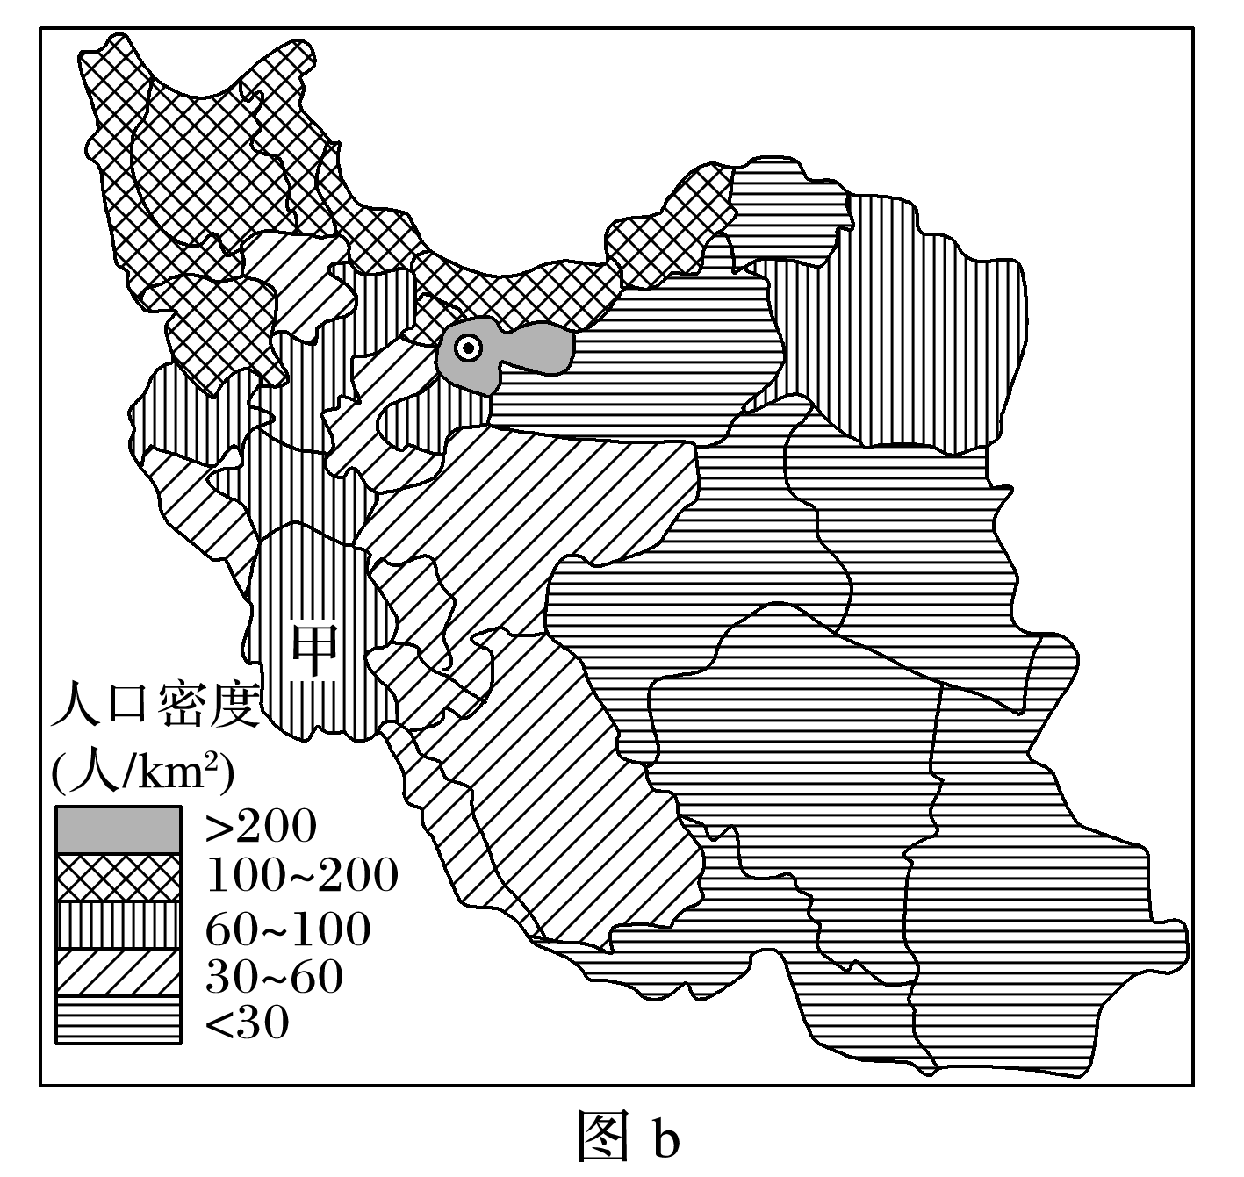
因素 | 相关度 | 因素 | 相关度
海拔高度 | 0.075 61 | 第二产业产值 | 0.313 294
年平均气温 | 0.206 16 | 第三产业产值 | 0.932 989
年平均降水 | －0.072 49 | 经济参与率 | 0.110 722
可利用总水量 | 0.046 333 | 交通总长度 | －0.226 76
国民生产总值 | 0.802 422 | 失业率 | 0.100 666
第一产业产值 | 0.240 478 | 识字率 | 0.377 501
(1)据图概括伊朗人口分布的特征。

(2)甲省人口密度比周边大的最主要原因是该省的________资源丰富。
(3)与伊朗各省人口密度相关的最主要地理因素是____________和____________。从而可以分析出，伊朗经济比较发达的地区主要位于国土的________部。

